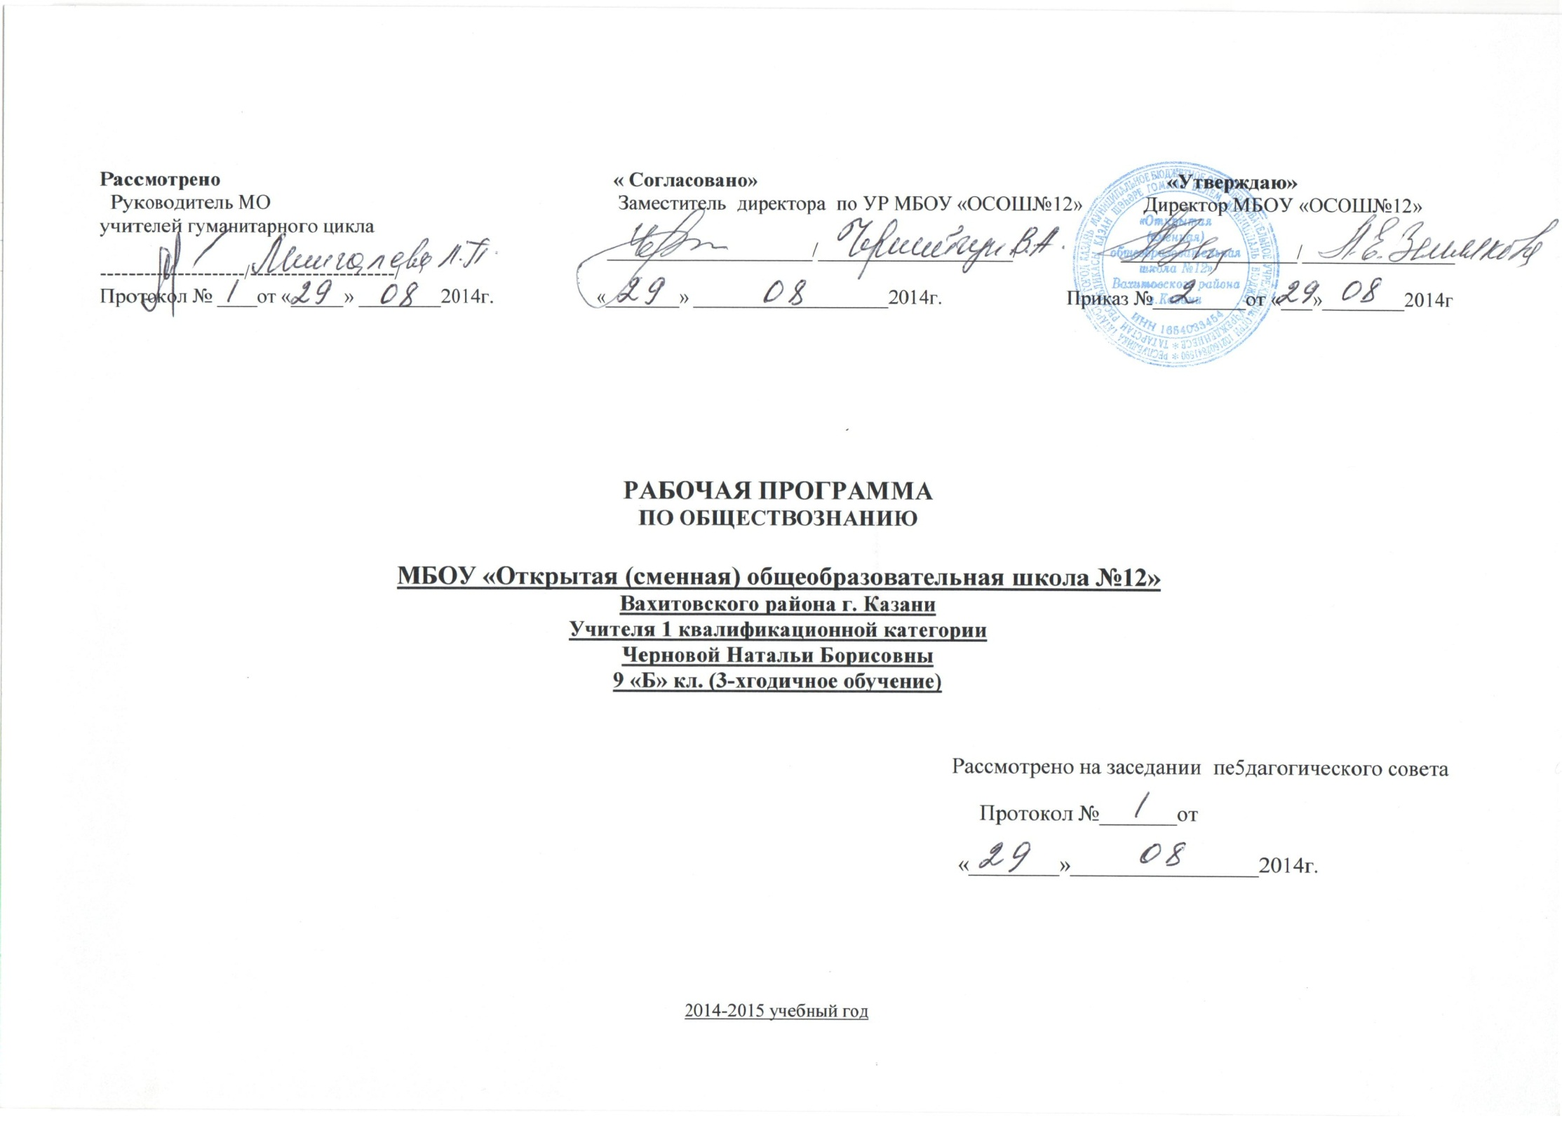Пояснительная записка

Федеральный базисный учебный план для образовательных учреждений Российской Федерации, реализующих программы общего образования (далее – ФБУП), разработан в соответствии с федеральным компонентом государственного стандарта общего образования; одобрен решением коллегии Минобразования России и Президиума Российской академии образования от 23 декабря 2003 г. № 21/12; утвержден приказом Минобразования России “Об утверждении федерального базисного учебного плана для образовательных учреждений Российской Федерации, реализующих программы общего образования” от 9 марта 2004 г. № 1312.
Цели учебного предмета обществознание структурированы путем выделения пяти направлений: развитие личности учащихся, воспитание, усвоение системы знаний, выработка умений, формирование способности применять полученные знания и умения в практической деятельности.
Обязательный минимум содержания основных образовательных программ – обобщенное содержание образования, которое каждое образовательное учреждение обязано предоставить обучающимся для обеспечения их конституционного права на получение общего образования. Обязательный минимум представлен в форме набора предметных тем, включаемых в обязательном порядке в основные образовательные программы начального общего, основного общего, среднего (полного) общего образования. Обязательный минимум распределяет учебный материал по ступеням общего образования, обеспечивает их преемственность и представляет обучающимся возможность успешно продолжить образование на последующих ступенях (уровнях) образования.
Обязательный минимум по обществознанию не устанавливает порядок (последовательность) изучения предметных тем в рамках ступеней общего образования и не определяет нормативы учебного времени, отводимые на изучение данной предметной темы в рамках учебной программы.
В обязательном минимуме прямым шрифтом выделено содержание, изучение которого является объектом контроля и оценки в рамках итоговой аттестации выпускников. Курсивом выделено содержание, которое подлежит изучению, но не является объектом контроля и не включается в требования к уровню подготовки выпускников.
Требования к уровню подготовки выпускников по обществознанию – установленные стандартом результаты освоения выпускниками обязательного минимума федерального компонента государственного стандарта общего образования, необходимые для получения государственного документа о достигнутом уровне общего образования. Требования разработаны в соответствии с обязательным минимумом, преемственны по ступеням общего образования и учебным предметам. Требования задаются в деятельностной форме (что в результате изучения данного учебного предмета учащиеся должны знать, уметь, использовать в практической деятельности и повседневной жизни). Требования служат основой разработки контрольно-измерительных материалов для государственной аттестации выпускников образовательных учреждений, реализующих программы основного общего и среднего (полного) общего образования

IV. Концептуальные подходы образовательных стандартов по предмету

В соответствии с задачами модернизации образования происходит значительное обновление содержания учебного предмета “Обществознание”.
Новизна стандарта, во-первых, состоит в том, что в нем представлена новая редакция целей обществоведческого образования. Изменение целей этого учебного предмета на современном этапе происходит с учетом задач модернизации образования. Эта корректировка направлена, прежде всего, на повышение роли курса в духовном и гражданском становлении личности, и, одновременно, на усиление практической направленности обучения. Поэтому в новом стандарте сформулированы прогнозируемые цели развития личности и воспитания учащихся, на достижение которых должен быть направлен учебный процесс и внеучебная деятельность школьников, организуемая на базе курса. Определены также и планируемые результаты обучения, нашедшие отражение в целях освоения системы знаний и умений, формирования опыта их применения в познавательной и практической деятельности.
Стандарт нацелен на формирование гуманистических и демократических ценностей, основу которых составляет система идей, воплощенная в Конституции РФ.

Во-вторых, произошли существенные изменения в обязательном минимуме содержания. Он обновлен исходя из заново разработанных целей обществоведческого образования; с учетом изменений в обществе за истекшие пять лет, а также процессов, происходящих в современном научном обществознании. В ряде случаев уточнены формулировки, изменена редакция отдельных вопросов. Скорректирована логика представления материала (от общего к частному).
Стандарт для основной школы дает возможность воплотить его содержание в учебные материалы, соответствующие возрастным особенностям учащихся раннего, а затем старшего подросткового возраста, их познавательным возможностям, потребностям, важным рубежам социального взросления, достигаемым в этот период (расширение дееспособности, получение паспорта, наступление возраста, для которого устанавливается законом уголовная ответственность за ряд правонарушений и т.д.). Соответственно все содержательные линии курса (человек, общество в целом, экономика, социальные отношения, политика, духовная культура, право) могут быть раскрыты как для младших (на элементарном уровне), так и для старших подростков (более глубоко, с учетом их потребностей и возможностей, возрастающей общеобразовательной подготовки).
В соответствии с Концепцией модернизации образования значительно возрос объем включенных в интегральный курс обществознания экономических и правовых знаний, а в классах соответствующего профиля предусмотрены большие самостоятельные курсы по экономике и праву. Усиление экономической и правовой составляющих обществоведческого образования в стандарте отразилось в заметном превышении их объема по отношению к объему социологических, политологических и иных компонентов содержания.
Новым в содержании курса является включение самостоятельного блока социально-психологических знаний для подготовки учащихся на профильном уровне.
При изучении теоретических положений обществознания широко привлекается актуальный материал, отражающий развитие современной России. Региональный (национально-региональный) компонент курса органически включается в изучение каждого из разделов.
Проблема разгрузки курса для основной школы решалась на основе принципа: отобрать те необходимые обществоведческие знания и другие компоненты содержания, которые соответствуют возможностям, потребностям и интересам подросткового возраста, а также ожиданиям общества, его требованиям к воспитанию детей. Произведены некоторые сокращения политологических, социологических, философских и других вопросов, часть которых перенесена в старшие классы, причем наиболее сложные из них – в профильный курс.
Вместе с тем, задача усиления экономической и правовой подготовки потребовала не сокращения, а увеличения соответствующих блоков содержания по сравнению с “обязательным минимумом” 1998 года.
С учетом удвоения учебного времени на изучение курса в основной школе можно ожидать определенной нормализации учебной нагрузки на подростков 11-15 лет.

В-третьих, в рубрике обязательного минимума, которая называется “Опыт познавательной и практической деятельности”, зафиксирован деятельностный компонент содержания. Здесь указаны те виды деятельности, которые характерны для обществоведческого курса. Тот факт, что они вошли в обязательный минимум, включение учащихся в эти виды деятельности в данном курсе становится важным требованием к организации учебного процесса. В стандарте указаны способы деятельности, в процессе которой применяются полученные знания и умения. В названной рубрике выделены те аспекты личного опыта учащихся, которые, с одной стороны, развиваясь в процессе повседневной жизни, переосмысливаются в ходе учебных занятий на основе полученных знаний, а с другой, - формируются непосредственно на уроках.

В-четвертых, усилена практическая направленность обществоведческого образования через его ориентацию на формирование базовых социальных компетентностей. Это нашло отражение в обновленных формулировках целевого блока стандарта, которые ориентируют на применение полученных знаний и умений, а также в новой структуре требований к выпускникам, где указаны практические умения, которыми должны овладеть все учащиеся. Независимо от избранного профиля, выпускник школы должен достичь определенного уровня компетентности:
- в семейно-бытовой сфере (вести себя сообразно нравственным и правовым нормам, активно участвовать в жизни семьи и решении её проблем);
- в сфере трудовой деятельности (быть способным самостоятельно заключать и добросовестно исполнять трудовой договор, соблюдать правила трудовой дисциплины, разумно пользоваться льготами для работников, совмещающих работу с учебой);
- в сфере гражданско-общественной деятельности и межличностных отношениях (поступать в соответствии с нравственными и правовыми нормами, грамотно взаимодействовать с государством и важнейшими институтами гражданского общества);
- в сфере отношений в многонациональном и многоконфессиональном обществе (проявлять толерантность, конструктивно взаимодействовать с людьми различных национальностей и вероисповеданий);
- в сфере массовой коммуникации (быть способным находить, критически воспринимать необходимую социальную информацию и рекламу, передаваемую по каналам СМИ).
Названные компетенции являются необходимой частью гражданской культуры, приобщение к которой является одной из главных задач обществоведческого образования.
Практическая направленность воплощена в ориентации обществоведческого образования на подготовку к сознательному выполнению типичных социальных ролей (семьянина, труженика, собственника, потребителя, гражданина, учащегося).
Знаниевый и деятельностный компоненты стандарта сформулированы с учетом новых форм и методов изучения обществоведения в средней школе, опыта проведения Единого государственного экзамена. Все это позволит учащимся полнее осознать содержание курса.
Реализация указанных выше целей обществоведческого образования, внимание к его ценностному и духовно-нравственному потенциалу, как и к практической направленности, усиливают личностную ориентацию, воспитывающий характер отобранного содержания. Наряду с практикоориентированным содержанием, обществознание определяет духовно-нравственные ориентиры, содействует развитию способности оценивать себя и общество с позиции человечности, порядочности, гражданственности.
Преемственность содержания обществоведческого образования: во-первых, заключается в последовательном развертывании проблем взаимоотношении личности и общества от осмысления в начальной школе повседневных, наблюдаемых ребенком явлений и процессов, к необходимому для воспитания гражданина элементарному изложению младшим подросткам актуальных проблем личности, общества, государства, а затем к систематическому раскрытию ключевых понятий обществознания старшим подросткам и, наконец, более глубокому представлению в старших классах всей системы общественных отношений. Во-вторых, от этапа к этапу происходит расширение круга общеучебных и специфических умений, а также постепенное возрастание их сложности, уровня рефлексии социального опыта.
На всех ступенях изучение обществознания осуществляется с опорой на содержание курса истории и на определенные элементы содержания курсов географии, литературы, искусства, биологии, технологии. В тоже время обществоведческие знания помогают глубже понять исторические и современные социальные процессы.
В связи с особенностями работы открытых школ, количество часов отводимых на преподавание курса «Обществознание» существенно меньше, чем в дневных школах. Таким образом, В ОСОШ отводится 1 час в неделю, что за год составляет 35 часов.
УМК: «Обществознание» 8 – 9 класс учебник для общеобразовательных учреждений Л.Н. Боголюбов Л.Ф. Иванов А.Ию Матвеев под редакцией Л.Н. Боголюбов М. «Просвещение» 2009 год
Критерии оценивания ответа по обществознанию
Критерии оценивания устного ответа:
Отметку «5» - заслуживает ответ, в котором отмечается знание фактического материала, и ученик может им оперировать, приводить примеры из жизни общества.
«4» - есть небольшие недочёты по содержанию ответа.
«3» - есть неточности по сути раскрываемых вопросов.
«2» - есть серьёзные ошибки по содержанию или полное отсутствие знаний и умений.
Критерии оценивания письменных работ:
«5» - работа выполнена в полном объёме с соблюдением необходимой последовательности. Обучающиеся работают полностью самостоятельно: подбирают необходимые для выполнения предлагаемых работ источники знаний, практическое умение и навыки.
«4» - самостоятельная работа выполняется учащимися в полном объёме и самостоятельно. Допускаются отклонения от необходимой последовательности выполнения, не влияющие на правильность конечного результата. Работа показывает знание основного теоретического материала и овладение умениями, необходимыми для самостоятельного выполнения работы.
«3» - работа выполняется при помощи учителя. Обучающиеся показывают знания теоретического материала, но испытывают серьёзные затруднения при самостоятельной работе.
«2» - выставляется в том случае, когда обучающиеся не подготовлены к выполнению работы. Показывается плохое знание теоретического материала и отсутствие необходимых умений.
Содержание курса:
Экономика и ее роль в жизни общества. Товары и услуги, ресурсы и потребности, ограниченность ресурсов. Альтернативная стоимость. Экономические системы и собственность. Разделение труда и специализация. Обмен, торговля, формы торговли и реклама.
Деньги. Инфляция. Обменные курсы валют. Банковские услуги, предоставляемые гражданам. Формы сбережения граждан (наличная валюта, банковские вклады, ценные бумаги). Страховые услуги, предоставляемые гражданам. Неравенство доходов и экономические меры социальной поддержки. Экономические основы прав потребителя. Потребительский кредит. Семейный бюджет, реальные и номинальные доходы семьи. Личное подсобное хозяйство.
Рынок и рыночный механизм. Предпринимательство. Цели фирмы, ее основные организационно-правовые формы. Производство, производительность труда и факторы, влияющие на производительность труда. Основные формы организации производства. Малое предпринимательство и индивидуальная трудовая деятельность. Затраты, выручка, прибыль. Заработная плата и стимулирование труда. Налоги, уплачиваемые гражданами. Безработица как социальное явление. Профсоюз.
Экономические цели и функции государства. Государственный бюджет. Международная торговля.
УМК:

9 «Б»
РАБОЧАЯ ПРОГРАММА ПО ОБЩЕСТВОЗНАНИЮ
( 1 час в неделю)

№ | Тема урока | Кол- во  часов | ТИП  УРО  КА | ВИДЫ КОНТРОЛЯ,  ИЗМЕРИТЕЛИ | ПЛАНИРУЕМЫЕ  РЕЗУЛЬТЫ  ОСВОЕНИЯ  МАТЕРИАЛА | Дата по плану | Дата по факту | Примечание
1 | Экономика и ее роль в жизни общества. | 1 | ИНМ | Текущий контроль в форме фронтального опроса | Формирование навыков систематизации и классификации, работы со словарем | 5.09.2014
2 | Товары . услуги. потребности | 1 | ИНМ | Тематический контроль в форме выборочной проверки конспекта | Отработка навыков работы с текстом и документами | 12..09.
3 | Ресурсы. ограниченность ресурсов | 1 | ИНМ | Контроль за выполнением учеб. задания в форме фронтального опроса | Отработка навыков работы с текстом и документами | 19.09.
4 | . Альтернативная стоимость. | 1 | ИНМ | Тематический контроль в форме самостоятельной работы | Отработка навыков работы с текстом | 26.09.
5 | Экономические системы | 1 | ИНМ | Тематический контроль в форме выборочной проверки конспекта | Формирование навыков по осуществлению самостоятельного поиска необходимой информации для выполнения учебных заданий с использованием допол. и учебной литературы. | 3.10.
6 | Собственность. | 1 | ИНМ | Тематический контроль в форме выборочной проверки конспекта | Отработка навыков работы с текстом и документами | 10.10.
7 | Разделение труда и специализация. | 1 | ИНМ | Текущий контроль  в форме фронтального опроса, выборочная проверка конспекта | Отработка навыков работы с текстом и документами | 17.10. | 17.10.
8 | Обмен, торговля. | 1 | ИНМ | Текущий контроль в форме фронтального опроса | Формирование навыков систематизации и классификации, работы со словарем | 24.10. | 24.10.
9 | Формы торговли и реклама. | 1 | ИНМ | Тематический контроль в форме самостоятельной работы | Формирование навыков систематизации и классификации, работы со словарем | 31.10. | 31.10.
10 | Деньги. | 1 | ИНМ | Текущий контроль  в форме фронтального опроса | Отработка навыков работы с текстом | 14.11. | 14.11.
11 | Инфляция. | 1 | ИНМ | Текущий контроль в форме фронтального опроса, выборочная проверка конспекта | Формирование навыков работы со знаково-символическими средствами | 21.11. | 21.11
12 | Банковские услуги, предоставляемые гражданам. | 1 | ИНМ | Текущий контроль  в форме фронтального опроса | Формирование навыков анализа учебной информации, умения аргументировать и подтверждать фактами высказанное суждение | 28.11. | 28.11.
13 | Формы сбережения граждан. | 1 | ИНМ | Текущий контроль в форме фронтального опроса | Формирование навыков систематизации и классификации, работы со словарем | 5.12. | 5.12.
14 | Страховые услуги. | 1 | ИНМ | Текущий контроль в форме фронтального опроса, | Формирование навыков систематизации и классификации, работы со словарем | 12.12. | 19.12. | Дирек. Контр.  работа
15 | Неравенство доходов граждан | 1 | ИНМ | ЗАЧЕТ | Формирование навыков работы со знаково-символическими средствами | 19.12. | 26.12
16 | Экономические меры государства в плане социальной поддержки граждан | 1 | ИНМ | Текущий контроль  в форме фронтального опроса | Отработка навыков работы с текстом | 26.12. | 16.01.2015.
17 | Экономические основы прав потребителя. | 1 | ИНМ | Тематический контроль в форме выборочной проверки конспекта | Формирование навыков по осуществлению самостоятельного поиска необходимой информации для выполнения учебных заданий с использованием допол. и учебной литературы. | 16.01.2015. | 23.01.
18 | Рынок и рыночный механизм. | 1 | ИНМ | Тематический контроль в форме выборочной проверки конспекта | Формирование навыков по осуществлению самостоятельного поиска необходимой информации для выполнения учебных заданий с использованием допол. и учебной литературы. | 23.01. | 30.01.
19 | Предпринимательство | 1 | ИНМ | Контроль за выполнением учеб. задания | Формирование навыков работы со знаково-символическими средствами | 30.01. | 6.02.
20 | Организационно-правовые формы предпринимательства | 1 | ИНМ | Текущий контроль  в форме фронтального опроса | Формирование навыков работы над понятием со словарем | 6.02. | 13.02.
21 | Производство | 1 | ИНМ | Тематический контроль в форме самостоятельной работы | Формирование навыков: 1. анализа учебной информации  2.осуществлять запись выборочной информации  3. работы со словарем | 13.02. | 20.02.
22 | Производительность труда. | 1 | ИНМ | Итоговый контроль  в форме самостоятельной работы | Формирование навыков по выделению существенной информации из сообщений различных видов | 20.02. | 27.02.
23 | Факторы, влияющие на производительность труда. | 1 | ИНМ | Текущий контроль в форме фронтального опроса, выборочная проверка конспекта | Формирование навыков работы со знаково-символическими средствами | 27.02. | 6.03.
24 | Малое предпринимательство | 1 | ИНМ | Контроль за выполнением учеб. задания | Формирование навыков работы со знаково-символическими средствами | 6.03. | 13.03.
25 | Фермерское хозяйство. | 1 | ИНМ | Текущий контроль  в форме фронтального опроса | Формирование навыков работы со словарем | 13.03. | 20.03.
26 | Издержки, выручка, | 1 | ИНМ | Текущий контроль  в форме фронтального опроса | Формирование навыков: 1. поиска необходимой информации  2.осуществлять запись выборочной информации | 20.03. | 3.04.
 | Прибыль. |  |  |  |  | 27.03.
27 | Заработная плата | 1 | ИНМ | Текущий контроль  в форме фронтального опроса | Формирование навыков систематизации и классификации | 3.04. | 10.04.
28 | Стимулирование труда. | 1 | ИНМ | Текущий контроль  в форме фронтального опроса | Формирование навыков работы над понятием со словарем | 10.04. | 17.04.
29 | Налоги, уплачиваемые гражданами. | 1 | ИНМ | Контроль  за качеством выполнения самостоятельных работ | Отработка навыков по осуществлению самостоятельного поиска необходимой информации для выполнения учебных заданий с использованием допол. и учебной литературы. | 17.04. | 24.04. | Объединение тем № 29 и  30
30 | Безработица. | 1 | ИНМ | Контроль за выполнением учеб. задания | Формирование навыков работы со знаково-символическими средствами | 24.04. | 24.04. | Объединение  Тем № 29 и № 30
31 | Профсоюз. | 1 | ИНМ | Тематический контроль в форме выборочной проверки конспекта | Формирование навыков по осуществлению самостоятельного поиска необходимой информации для выполнения учебных заданий с использованием допол. и учебной литературы. | 1.05. | 8.05. | Объединение тем № 31 и№32
32 | Экономические цели государства. | 1 | ИНМ | Тематический контроль в форме фронтального опроса | Отработка навыков работы с текстом и документами | 8.05. | 8.05 | Объединение тем № 31 и 32
33 | Экономические функции государства. | 1 | ИНМ | Текущий контроль  в форме фронтального опроса, | Формирование навыков систематизации и классификации, работы со словарем | 15.05. | 15.05.
34 | Международная торговля. | 1 | ИНМ | Текущий контроль  в форме фронтального опроса | Формирование навыков: 1. поиска необходимой информации  2.осуществлять запись выборочной информации | 22.05. | 22.05.
35 | Обменные курсы валют. | 1

По плану 35 недель, по факту 34, одна неделя выпадает из-за директорской контрольной работы в декабре, и одна неделя выпадает из-за 1 МАЯ, в результате объединены темы№ 29 и 30 И темы 31 и 32

